1. 标题： 继承
2. 时间：2015-10-13 18:31
3. 博客地址：<http://www.cnblogs.com/java-meng/p/4875455.html>
4. 内容：

package 继承;

public class Jicheng {  
public static void main(String[] args){  
Stu s = new Stu();  
s.print();  
}  
}  
//father  
class Student{  
String name;  
int age;  
{  
name="mengxiangtong";  
age=21;  
}  
}  
//son  
class Stu extends Student{  
int grade=99;  
void print()  
{  
System.out.println("name："+name+"\nage:"+age+"\ngrade:"+grade);  
}  
}

结果截图：

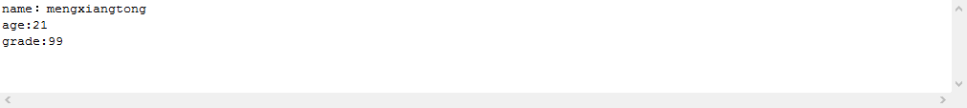

由此可见当多个类之间有继承关系时，创建子类对象会导致父类初始化块的执行。